Garda.
- Het meer kreeg zijn naam van Garda (69 m; 3500 inwoners), dat nu profiteert van de toeristische faam die er van uitgaat.
- Het was in de Middeleeuwen een welvarend havenplaatsje, oorspronkelijk door de Romeinen Benaco genoemd.
- Het ligt in een fraaie bocht van het meer en wordt beschut door de Rocca di Garda (296 m).
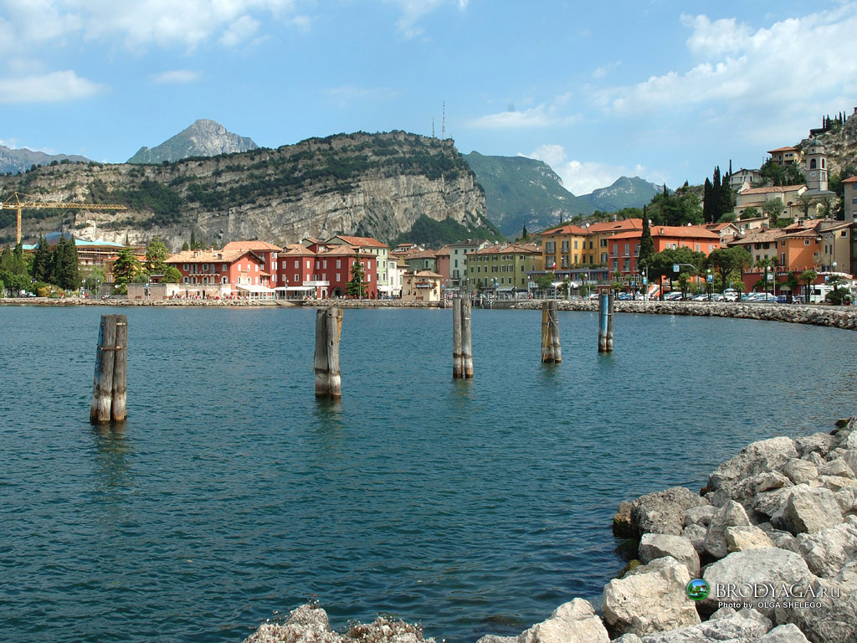
- Op die Rocca lag eens een onneembare vesting van de door Karel de Grote benoemde stadhouders, maar die werd uiteindelijk toch in 1160-'62 door Barbarossa en ingenomen.
- Het oude stadje heeft smalle, donkere steegjes, oude huizen (onder andere Casa de Capitani, Palazzo Fregoso en La Losa) en een schilderachtig haventje.
- Midden juni is het haventje het toneel van een uit 1500 daterend traditioneel vissersfeest, waarbij de boten versierd en geïllumineerd worden.
- Tijdens de Sardellata (eind juni) ontvangen de versierde boten toeristen als gasten aan boord en in feestelijke optocht varen zij ter sardellavangst naar Pal del Vo.
- De gevangen vis wordt onmiddellijk gekookt, ter plaatse geconsumeerd en weggespoeld met 'bibite', drankjes waaronder de Bardolinowijn een belangrijke plaats inneemt.
- Westelijk van Garda steekt de Punta di S. Vigilio scherp het meer in.
- Achter een rij cipressen staat het kerkje S. Vigilio en even verder staat de Villa Guarienti uit de 16de eeuw (te bezichtigen).
- Garda en de gehele baai tot aan de kaap vormt nu een groot toeristencentrum.
- Garda is een goed uitgangspunt voor het maken van een tocht door het Monte Baldogebied.

